基坑监测实践操作考核大纲
- 监测员考核大纲
  - 掌握仪器设备的主要技术指标。
  - 熟练操作仪器设备。（自带仪器设备、水准尺、大棱镜、考试用品）
  - 根据《建筑基坑工程监测技术规范》（GB50497-2009）要求现场采集监测数据，测量精度应达到《工程测量规范》（GB50026-2007）中变形监测二等精度要求。（可携带规范进入考场）
  - 作业方法及工作量：水平位移采用小角法观测，要求架设2次仪器，分别观测2个测点的初始位移和位移量，水平角观测2个测回；竖向位移（垂直位移）采用闭合水准测量的方法进行观测，线路测量2次，分别观测3个测点的初始高程和竖向位移量。要求正确、清晰记录原始数据，必须手工记录。
  - 对监测数据进行计算，判断监测数据各项限差是否符合规范要求。
- 监测工程师考核大纲
  - 熟练掌握监测员考核大纲所要求的相关内容。
  - 根据《建筑基坑工程监测技术规范》（GB50497-2009）要求现场采集监测数据，测量精度应达到《工程测量规范》（GB50026-2007）中变形监测二等精度要求。（可携带规范进入考场）
  - 作业方法及工作量：水平位移采用小角法观测，要求架设2次仪器，分别观测3个测点的初始位移和位移量，水平角观测2个测回；竖向位移（垂直位移）采用闭合水准测量的方法进行观测，线路测量2次，分别观测4个测点的初始高程和竖向位移量。要求正确、清晰记录原始数据，必须手工记录。
  - 掌握水平位移、竖向位移测量的原理及计算公式，熟悉水平位移测量的误差。
  - 能够单独出具报表、绘制各类曲线图，并进行数据分析。
附件二：

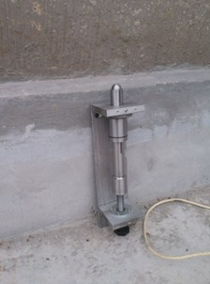
垂直位移观测点

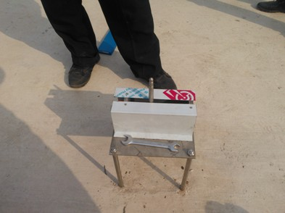

水平位移观测点

附件三：江苏南京地质工程勘察院行车路线
1、从凤台南路出发：沿凤台南路朝西南方向行驶，过凤台南路隧道后向右行驶（不上高架），行驶至高架下红绿灯路口左转进入宁芜公路，沿宁芜公路向前行驶0.6公里遇第一个红绿灯路口左转进入铁道口，过铁道向前行驶339米，到达终点江苏南京地质工程勘察院。
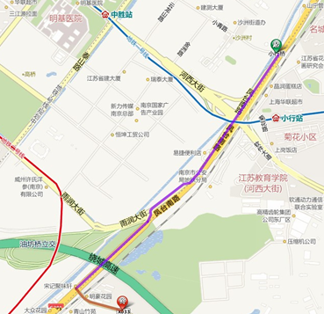

2、从河西大街出发：沿河西大街过明基医院朝东南行驶，遇高架稍向右行驶（不上高架），遇十字路口右转进入凤台南路，沿凤台南路向右行驶（不上高架），行驶至高架下红绿灯路口左转进入宁芜公路，沿宁芜公路向前行驶0.6公里遇第一个红绿灯路口左转进入铁道口，过铁道向前行驶339米，到达终点江苏南京地质工程勘察院。

